**CENTRO PAULA SOUZA**

**ESCOLA TÉCNICA ESTADUAL DE NOVA ODESSA - FERRUCIO HUMBERTO GAZZETTA**

**Desenvolvimento de Sistemas Integrado ao Ensino Médio**

**Eduardo Oliveira Dias**

**Leonardo Evangelista Rodrigues**

**Mauricio Pires dos Santos**

**SISTEMA WEB PARA O ENSINO DE LIBRAS**

**Nova Odessa**

**2024**

**Eduardo Oliveira Dias, Leonardo Evangelista Rodrigues e Mauricio Pires dos Santos**

**LIBRAS Study - Sistema Web para o ensino de LIBRAS.**

Trabalho de Conclusão de Curso apresentado ao Curso Técnico em 2024 da Etec de Nova Odessa - Ferrucio Humberto Gazzetta orientado pelo professor Lucas Serafim Parizotto, como requisito parcial para obtenção do título de técnico em Desenvolvimento de Sistemas.

**Nova Odessa**

**2024**

**Agradecimentos**

Gostaríamos de expressar nossa gratidão a todos que contribuíram para a realização deste projeto. Primeiramente, agradecemos aos nossos orientadores, Lucas Serafim e Gislaine Araujo por sua orientação, paciência e apoio ao longo de todo o processo. Suas valiosas sugestões e críticas construtivas foram essenciais para o desenvolvimento deste projeto.

Agradecemos também aos professores da Etec Ferrucio Humberto Gazzetta, que nos proporcionaram uma base sólida de conhecimentos e habilidades, fundamentais para a realização deste trabalho. Suas aulas e orientações foram de grande importância para nosso crescimento acadêmico. Não poderíamos deixar de agradecer aos nossos colegas de classe, que compartilharam conosco momentos aprendizado, dúvidas e conquistas. A colaboração e o apoio de todos foram essenciais para superarmos as dificuldades encontradas ao longo do caminho.

Por fim, agradecemos a todos que, contribuíram de forma direta ou indireta, para a realização deste trabalho. A todos, nosso muito obrigado.

**Resumo**

Ao longo da história, pessoas com necessidades especiais têm se tornado mais presentes na sociedade. Segundo a Agência Brasil (2019), 10,7 milhões de brasileiros têm deficiência auditiva, mas apenas 2 milhões utilizam a Língua Brasileira de Sinais (Libras). Apesar das ferramentas tecnológicas disponíveis, muitos ainda enfrentam dificuldades no aprendizado da Libras, o que prejudica a comunicação e aumenta a dependência de intérpretes. Diante disto, foi iniciado um projeto para aumentar a visibilidade da Libras e facilitar seu aprendizado, com foco na acessibilidade. O projeto propõe a criação de uma plataforma interativa que permita aos usuários aprender o alfabeto e frases em Libras por meio de captura de movimentos das mãos, com retorno visual em tempo real. A plataforma visa melhorar a comunicação entre ouvintes e surdos, promovendo inclusão social e reduzindo barreiras comunicativas.

**Palavras chaves:** Libras; deficiência auditiva; comunicação; acessibilidade

**Abstract**

Throughout history, people with special needs have become more present in society. According to Agência Brasil (2019), 10.7 million Brazilians have hearing impairments, but only 2 million use Brazilian Sign Language (Libras). Despite the availability of technological tools, many still face challenges in learning Libras, which hampers communication and increases dependence on interpreters. In light of this, a project was initiated to raise awareness of Libras and facilitate its learning, with a focus on accessibility. The project proposes the creation of an interactive platform that allows users to learn the Libras alphabet and phrases through hand motion capture, with real-time visual feedback. The platform aims to improve communication between hearing and deaf individuals, promoting social inclusion and reducing communication barriers.

**Keywords:** Libras; hearing impairment; communication; accessibility

**LISTA DE FIGURAS**

Figura 1 - Diagrama de classe – Sistema.......................................…………………......

Figura 2 - Diagrama de uso – Sistema...........................................…………......……….

Figura 3 - Diagrama de atividade – Sistema..................................…………......……….

Figura 4 - Cronograma parte 1.......................................................………......………….

Figura 5 - Cronograma parte 2.......................................................………………......….

Figura 6 - Você possui ou conhece alguém que tenha deficiência auditiva?…………………................................................................................................

Figura 7 - Você sabe o que é LIBRAS? Se sim, você pratica?............………………….

Figura 8 - Você gesticula ou conhece alguém que gesticula em LIBRAS?...............................................................................................………………….

Figura 9 - Você tem ou já teve o interesse de aprender LIBRAS?......………………….

Figura 10 - Você considera o aprendizado de LIBRAS algo importante para a sociedade?...........................................................................................………………….

Figura 11 - Você aprenderia LIBRAS para se comunicar com não ouvintes, mesmo sendo ouvinte?.....................................................................................………………….

Figura 12 - Na sua família há alguém com deficiência auditiva? Se sim, qual o grau de deficiência dessa pessoa?..............................................................………………….

Figura 13 - Você conhece alguma plataforma de ensino de LIBRAS?………………….

Figura 14 - Você considera interessante um aplicativo para o auxílio no ensino de LIBRAS?...............................................................................................………………….

Figura 15 - O quão pertinente para a sociedade seria um aplicativo como esse? (Avalie de 0 a 10).................................................................................………………….

**LISTA DE ABREVIATURAS**

Inteligência Artificial (IA)

Língua Brasileira de Sinais (LIBRAS)

Unified Modeling Language (UML)

Common Language Runtime (CLR)

JavaScript (JS)

ECMAScript (ES)

Mozilla Developer Network (MDN)

HyperText Markup Language (HTML)

Extensible Markup Language (XML)

Standard Generalized Markup Language (SGML)

American Standard Code for Information Interchange (ASCII)

Cascading Style Sheets (CSS)

Tecnologias Assistivas (TA)

Pessoas com Deficiência (PcD)

Educação a Distância (EaD)

Instituto Nacional de Educação de Surdos (INES)

Ministério Público do Paraná (MPPR)

Classificação Internacional de Funcionalidade, Incapacidade e Saúde (CIF)

Organização Mundial da Saúde (OMS)

**Sumário**

**1. INTRODUÇÃO** 9

**1.1 Objetivo geral** 10

**1.2 Objetivo específico** 10

**1.3 Justificativa** 11

**2. REFERENCIAL TEÓRICO** 12

**2.1 Deficiências** 12

**2.1.2 Deficiência Auditiva** 14

**2.1.3 Educação do deficiente** 15

**2.1.4 Educação do deficiente auditivo** 16

**2.2 Inclusão Social** 16

**2.2.1 Inclusão Social de Pessoas com Deficiências** 17

**2.3 Comunicação** 18

**2.3.1 Comunicação entre ouvintes** 20

**2.3.2 Comunicação de ouvintes para com não ouvintes** 21

**2.4 LIBRAS** 22

**2.4.1 Teoria do aprendizado** 23

**2.4.2 Aprendizado em LIBRAS** 24

**2.4.2.1 Histórico da Educação de Surdos** 24

**2.4.2.2 Filosofias Educacionais para Surdos** 25

**2.4.2.3 LIBRAS: Legislação e Gramática** 25

**2.4.2.4 Considerações Finais** 26

**2.4.3 Aprendizado em LIBRAS com gameficação** 26

**2.5 Tecnologia** 28

**2.5.1 Influência da tecnologia na sociedade** 28

**2.5.2 Tecnologia na área de acessibilidades para surdos** 29

**2.6 Programação** 31

**2.6.1 Lógicas de programação** 31

**2.7 Linguagens de programação** 32

**2.7.1 HTML** 33

**2.7.2 CSS** 34

**2.7.3 C#** 35

**2.7.4 JavaScript** 36

**3. METODOLOGIA** 36

**3.1 PESQUISA QUANTITATIVA** 36

**3.2 PROJETO** 38

**3.2.1 UML** 38

**3.2.2 DIAGRAMAS** 38

**3.2.2.1 DIAGRAMA DE CLASSE** 38

**3.2.2.2 DIAGRAMA DE USO** 41

**3.2.2.3 DIAGRAMA DE ATIVIDADE** 42

**3.3 CRONOGRAMA** 44

**4. REQUISITOS** 44

**4.1 REQUISITOS FUNCIONAIS** 45

**4.2 REQUISITOS NÃO-FUNCIONAIS** 45

**5. RESULTADOS** 45

**5.1 RESULTADOS DA PESQUISA QUANTITATIVA** 46

# 

# **1. INTRODUÇÃO**

Durante toda a trajetória da humanidade, pessoas com necessidades especiais tornaram-se cada vez mais presentes na sociedade. De acordo com o site Agência Brasil (2019), existem 10,7 milhões de pessoas com deficiência auditiva no Brasil, o que corresponde a 5,03% dos 212,6 milhões de brasileiros. Dentre elas, apenas 2 milhões desses brasileiros (0,94%) utilizam a Língua Brasileira de Sinais (Libras). Graças à tecnologia, surgiram diversas ferramentas para facilitar o aprendizado e a prática da linguagem. Porém, ainda há indivíduos que enfrentam dificuldades na utilização destas ferramentas, prejudicando o consumo adequado dos recursos, assim, gerando obstáculos no seu aprendizado. Como consequência, a comunicação com pessoas com deficiência auditiva continua sendo, em grande parte, ineficiente, dependendo frequentemente de intérpretes para sua comunicação, dificultando sua vida e convivência social.

A partir desse cenário, iniciou-se o projeto que tem como objetivo aumentar a visibilidade da Língua Brasileira de Sinais (Libras), incentivar e facilitar seu aprendizado, com foco na acessibilidade. O projeto propõe a criação de uma plataforma educacional interativa e acessível, que ofereça um ambiente de ensino dinâmico e eficaz para suprir a deficiência comunicativas que a sociedade brasileira enfrenta atualmente.

Uma vez desenvolvida, a plataforma proporcionará a qualquer usuário independentemente de suas habilidades tecnológicas, a oportunidade de aprender tanto de o alfabeto de Língua Brasileira de Sinais (Libras) quantos frases, utilizando recursos de captura de movimentos das mãos. O software permitirá que os gestos do usuário sejam interpretados em tempo real, com retorno visual em figuras que correspondem a cada letra capturada, promovendo uma interação didática e envolvente.

Desta maneira, facilitará o aprendizado de Língua Brasileira de Sinais (Libras) e contribuirá para a inclusão social de pessoas surdas, minimizando as barreiras comunicativas ainda existentes. Ao capacitar indivíduos ouvintes na comunicação com pessoas surdas, tornando-a mais natural, reduzindo a dependência de intérpretes proporcionando uma convivência social mais humana.

## **1.1 Objetivo geral**

O objetivo é levar a Língua Brasileira De Sinais para o maior número de pessoas possíveis, sejam elas ouvintes ou não ouvintes, para que possam aprender LIBRAS de uma forma mais descontraída e dinâmica levando a todos a inclusão social.

## **1.2 Objetivo específico**

* Expandir e incentivar o aprendizado em LIBRAS através de uma plataforma digital.
* Aumentar a forma de como a LIBRAS pode ser ensinada, através de uma plataforma digital.
* Promover a inclusão social dos deficientes auditivos através da plataforma digital de ensino de LIBRAS.
* Promover maior interação entre ouvintes e não ouvintes por meio da utilização da plataforma digital.
* Reduzir as dificuldades causadas pela falta de comunicação entre ouvintes e não ouvintes.
* Despertar o interesse da sociedade para aprender sobre a cultura de pessoas com deficiência auditiva.

## **1.3 Justificativa**

O tema escolhido para este projeto surgiu da percepção do grupo sobre a lacuna existente no apoio à comunicação através da Língua Brasileira de Sinais (LIBRAS) no contexto atual do Brasil. A escolha deste tema foi motivada pela necessidade evidente de promover maior acessibilidade e inclusão para a comunidade surda, uma vez que a falta de recursos adequados para aprender e praticar LIBRAS ainda representa um desafio significativo.

As barreiras encontradas no aprendizado de LIBRAS são recorrentes da falta de plataformas que ensinam a linguagem para todos os tipos de público, isso causa um desequilíbrio social devido à pouca exposição para com a linguagem.

Os benefícios deste projeto são múltiplos e abrangentes. Além de contribuir para um entendimento mais profundo sobre LIBRAS e a cultura surda, o presente projeto pode somar no ramo do desenvolvimento e aprimoramento de plataformas educacionais e tecnológicas que apoiam a comunicação em LIBRAS. Espera-se que isso resulte em avanços significativos na criação de ambientes mais acessíveis e inclusivos para os usuários dessa língua.

Do ponto de vista teórico, a relevância do tema tem a necessidade de explorar e expandir o conhecimento sobre LIBRAS como uma forma de comunicação essencial para a comunidade surda brasileira. Sob uma perspectiva prática, nosso projeto visa oferecer soluções concretas que possam ser implementadas para melhorar a acessibilidade e promover uma sociedade mais inclusiva.

Portanto, o projeto apresenta uma proposta que não apenas preenche uma lacuna significativa na linguagem existente, mas também visa impactar positivamente a vida diária dos ouvintes e não ouvintes ao fornecer recursos e estratégias eficazes para promover a comunicação em LIBRAS. O projeto se compromete a contribuir de maneira significativa para o campo da acessibilidade linguística e cultural no Brasil.

Além de abordar questões cruciais de acessibilidade em LIBRAS, é fundamental destacar como a aplicação prática desse projeto pode transformar positivamente a vida das pessoas surdas no Brasil. Ao promover maior disponibilidade de recursos educacionais específicos e plataformas acessíveis, nosso projeto não apenas facilita o aprendizado da língua de sinais, mas também fortalece os laços sociais e culturais da comunidade surda. Ao apoiar iniciativas como esta, estamos não apenas construindo um ambiente mais inclusivo, mas também investindo no potencial de cada indivíduo para contribuir plenamente para a sociedade.

# **2. REFERENCIAL TEÓRICO**

No devido tópico abordaremos diversos artigos para melhor entendimento do assunto descrito com o intuito de montar o escopo do projeto.

### **2.1 Deficiências**

Segundo o MPPR (Ministério Público Do Paraná) o conceito de deficiência evoluiu de uma simples limitação de um indivíduo, para um modelo social e mais abrangente, que determina a deficiência como um total de limitações e estruturas do corpo, além de sua influência em fatores de meios sociais e ambientais ao qual está inserida. Devida a está nova abordagem, a utilização da ferramenta de Classificação Internacional de Funcionalidade, Incapacidade e Saúde (CIF/OMS), foi enquadrada no âmbito da avaliação biopsicossocial.

A CIF foi responsável por concretizar o desenvolvimento do conceito atribuído aos interesses da deficiência e da incapacidade, saindo de uma classificação de “consequência das doenças” (versão de 1980) para a classificação de “componentes de doenças” (CIF). Ultrapassando críticas apontadas a classificação anterior de 1980, como referência ao “modelo médico”, que apresentava uma relação simples e indiferente entre: deficiência – incapacidade – desvantagem, que se centralizava nas limitações presentes “dentro” do ser humano e seus pontos negativos, e descartando o papel determinante dos fatores ambientais.

A alteração no conceito da deficiência foi estabelecida pela Convenção dos Direitos da Pessoa com Deficiência, proclamada pela ONU em 2006, que em seu artigo 1° dispõe:

“Pessoas com deficiência são aquelas que têm impedimentos de natureza física, mental, intelectual ou sensorial, os quais, em interações com diversas barreiras, podem obstruir sua participação plena e efetiva na sociedade com as demais pessoas”

Neste ritmo, a **Lei Federal n° 13.146/2015**, que é responsável pela regulamentação interna das disposições da Convenção da ONU, prevê em seu artigo 2°:

O **Art. 2°** Considera-se pessoa com deficiência aquela que tem impedimento de longo prazo de natureza física, mental, intelectual ou sensorial, o qual, em interação com uma ou mais barreiras, pode obstruir sua participação plena e efetiva na sociedade em igualdade de condições com as demais pessoas.

A avalição da deficiência, quando precisa será biopsicossocial, realizada por uma equipe multiprofissional e interdisciplinar e nas estruturas do corpo:

1. Os impedimentos nas funções e nas estruturas do corpo;
2. Os fatores socioambientais, psicológicos e pessoais;
3. A limitação no desempenho de atividades; e
4. A restrição de participação

Os antigos critérios estritamente médicos, definiam o enquadramento como pessoa com deficiência, através de características internas, atualmente, os impedimentos físicos, mentais, intelectuais e sensoriais são tidos como inseparáveis à humanidade, deste modo a deficiência é resultado da interação destes impedimentos com os meios sociais, que dificultam a inserção do indivíduo na sociedade. Ou seja, o conceito dado através do fator médico é um dos elementos conceituais da deficiência (o impedimento), que gera difícil interação com as barreiras sociais presentes na sociedade, obstruindo o convívio social.

Entende-se, portanto, que a sociedade é quem apresenta uma deficiência e não a pessoa. Assim, a atuação conjunta e articulada dos atores sociais se torna necessária, destacando-se o importante papel do Ministério Público Estadual, para a implementação de mecanismos para a eliminação das tais barreiras que impedem a inclusão destas pessoas. O que torna claro, o investimento em acessibilidade, por meio de projetos adaptados, tecnologias assistivas, comunicações alternativas, e outros diversos mecanismos, de maneira que sociedade se adapte para a interação e a inclusão em termos de igualdade de condições para com pessoas com deficiência

**Por que não usar o termo “portadores”?**

O termo “portadores” faz referência a algo que se “porta”, como algo temporário, porém quando se trata de deficiência, na maioria de seus casos, é alto permanente.

Além disso, a expressão usada “portador de deficiência” pode muitas das vezes soar como uma ofensa para o meio ao qual a deficiência está inserida, pois passa a ser a característica principal da pessoa em perda de sua condição humana, o que não compatível com o modelo inclusivo, que visa a igualdade do ser humano e não discriminação

**Por que não usar apenas o termo “deficiente”?**

Assim como na explicação anterior, o termo ressalta apenas uma das características presente no individuo, ao contrário da expressão “pessoa com deficiência”, que demonstra maior humanidade na forma de retratar a pessoa em prol de sua deficiência, valorizando-a independentemente de suas condições físicas, sensoriais ou intelectuais.

Observa-se, portanto, que a utilização de expressões como “deficiente” ou “portador de necessidades especiais” se tornaram inadequadas, pois não correspondem ao novo conceito adotado pelo Estado brasileiro ao validar a Convenção da ONU e, desta forma, foram substituídas de maneira correta pela expressão “pessoa com deficiência”, que se adequa a uma perspectiva mais humana considerando que os indivíduos mencionados, também são seres humanos.

### **2.1.2 Deficiência Auditiva**

De acordo com a “O que é deficiência auditiva?” (2011) publicada por Ricardo Ampudia. A deficiência auditiva é caracterizada através da perda parcial ou total da audição, causada por má-formação (causa genética), lesão na orelha ou nas estruturas que compõem o aparelho auditivo.

Existem formas de calcular o grau da deficiência auditiva. A deficiência auditiva moderada é a incapacidade de ouvir sons com intensidade menor que 50 decibéis (Conversação Normal) e costuma ser compensada com ajuda de aparelhos e acompanhamento terapêutico. Em graus mais avançados como perda severa (incapacidade de ouvir tons menores de 80 decibéis, em média) e profunda (incapacidade de ouvir tons emitidos com intensidade menor que 91 decibéis), aparelhos e órteses ajudam parcialmente, mas o aprendizado de Libras e da leitura orofacial sempre que possível, é recomendado.

Perdas auditivas acima dos níveis citados acima são considerados casos de surdez total. Quanto mais agudo o grau de deficiência auditiva, maior a sua dificuldade de adquirir a língua oral. É importante ressaltar que a perda da audição deve ser diagnosticada por um médico especialista no assunto ou por um fonoaudiólogo.

### **2.1.3 Educação do deficiente**

Segundo o livro “A educação do deficiente no Brasil” (2004) pg. 1-2 publicado pela autora Gilberta S. de Martino Jannuzzi, a educação na história brasileira mostrou-se importante nos momentos em que foi considera necessária para papéis dominantes da sociedade. Assim a burguesia buscou educação no exterior, em prol, de um melhor estudo para seus filhos; com a grande importância da alfabetização para fator essencial ou principal para a ideia da garantia do poder; o sistema de produção (indústrias) passou a exigir melhores ferramentas de trabalho para a mão de obra, e assim foi feita. A educação popular (como nos dias de hoje), portanto, a ideia de sua necessidade para constituir o sistema dominante (político), ao menos até o momento da estruturação dos movimentos populares a educação foi reivindicada como um direito.

O modelo de interpretação apresentado fornece os elementos necessários para o entendimento da história da educação do deficiente. Na época imperial, uma sociedade rural e desescolarizada (retirada de crianças do sistema de ensino), foi silenciar completamente sobre o deficiente e ocultar aqueles que mais se destacavam ou cuja presença mais incomodava. Posteriormente, assim que a educação primária obteve destaque, as primeiras iniciativas a respeito da organização de escolas para o deficiente. O exemplo do desdobrar-se da educação de modo geral, torna-se fundamental o relacionamento entre a educação do deficiente e o modo em que a sociedade reproduz e organiza.

### **2.1.4 Educação do deficiente auditivo**

De acordo com a “O que é deficiência auditiva?” (2011) publicada pelo jornalista Ricardo Ampudia. Toda escola regular com alunos com deficiência auditiva possuem o direito de receber um intérprete de Libras e material de apoio para as salas de Atendimento Educacional Especializado (AEE). Para isso, a direção da escola deve entrar em contato com a Secretaria de Educação responsável.

No dia a dia, existem simples maneiras de facilitar o aprendizado do aluno surdo: pequena distância entre aluno e professor, clareza nos diálogos evitando movimentos que dificultam a percepção do aluno, para que haja a leitura orofacial para os alunos que possuem tal habilidade. A utilização de recursos visuais (slides, projeções, registros no quadro etc.) facilitam o entendimento do aluno.

Para alunos com perda auditiva severa ou surdez, a utilização da Língua Brasileira de Sinais é algo necessário para a comunicação com os demais no ambiente escolar e para o processo de alfabetização inicial. É de grande importância que professores solicitem treinamento para o aprendizado de libras ou o acompanhamento de um intérprete em sala, garantindo assim uma inclusão mais efetiva dos alunos.

## **2.2 Inclusão Social**

Segundo o artigo “Inclusão digital & inclusão social” (2005) pg. 21-23 publicado na revista ibct pelo Diretor-presidente do Instituto Nacional de Tecnologia da Informação Renato Martini. A inclusão social é um termo dado ao dever de incluir qualquer cidadão a sociedade, em prol de seu desenvolvimento.

Em diversos estudos realizados sobre a realidade nacional, nota-se que um terço da população vive em situações de pobreza e baixos níveis de escolaridade, sem acesso a coisas básicas: educação, moradia, trabalho, transporte e até mesmo à informação. Mesmo com a mudança notória do país em seu último século, as devidas desigualdades sociais se mantiveram. Assim como a exclusão digital.

A ideia de tornar a cidadania digital em política pública expõe determinados pontos de vista. Reconhece que a exclusão digital aumenta a miséria e o desenvolvimento cidadão local e nacional. Assim, o mercado excluiria grupos sociais de baixos recursos da determinada “Era da Informação”. O mesmo acontecimento feito com a alfabetização da população, que só foi idealizada como necessária pois era um critério fundamental para a participação da política pública.

“Por fim, temos de constatar que o direito de se comunicar só é garantido plenamente para quem tem acesso à comunicação em rede.”

Ricardo Martini, art. Inclusão digital e inclusão social, pg. 21

A fim de combater, essa deficiência presente na sociedade, no ano de 2003 o governo brasileiro, ao incluir, em seu programa interministerial de governo eletrônico, um comitê técnico para inclusão digital. O mesmo utilizado no Projeto Casa Brasil. Um dos projetos mais arriscados de inclusão social do nosso país. Além de somente um local de acesso público à Internet, a Casa Brasil é um espaço de cidadania e cultura digital, com a existência de grandes ferramentas para o desenvolvimento cultural e social. O projeto que ditou um novo conceito de espaço implementado para a inclusão social, assim como sua estrutura de trabalho própria para a realização de projetos comunitários, culturais, profissionalizantes e educacionais.

“Estar incluído na sociedade é condição vital para o desenvolvimento de qualquer cidadão.”

Ricardo Martini, art. Inclusão digital e inclusão social, pg. 22

### **2.2.1 Inclusão Social de Pessoas com Deficiências**

De acordo com o artigo “Portadores de deficiência: a questão da inclusão social” (2000) pg. 1 publicado pela Presidente da Associação do 3º Milênio – Centro de Democratização das Ciências da Informação Maria Regina Cazzaniga Maciel.

Atualmente, no Brasil, milhares de pessoa com algum tipo de deficiência são discriminadas dos locais onde vivem e até mesmo excluídas do mercado de trabalho. A exclusão da pessoa com deficiência ou qualquer necessidade especial é algo visto desde os primórdios da sociedade.

A estrutura das sociedades, desde seu início, foram responsáveis por repudiarem e privaram pessoas com deficiência da liberdade. Impossibilitando-as de possuírem, direitos, respeito etc., e sendo vítimas de atos preconceituosos e atitudes impiedosas

Dito isso, nota-se, que no Brasil a inclusão de pessoas com deficiência e/ou com necessidades especiais em todos os recursos presentes na sociedade ainda é caracterizada por um estado inicial. Movimentos nacionais e internacionais buscam o consenso para a aplicação de uma política que promove a inclusão social de pessoas com deficiência na escola regular. Portanto, o papel daqueles que compõem a sociedade é lutar em prol da inclusão social dessas pessoas, para que essa seja a realidade do Brasil. Portanto, o papel daqueles que compõem a sociedade é lutar em prol da inclusão social dessas pessoas, para que essa seja a realidade do Brasil.

“Passos fundamentais devem ser dados para mudar o quadro de marginalização dessas pessoas, como: alteração da visão social; inclusão escolar; acatamento à legislação vigente; maiores verbas para programas sociais; uso da mídia, da cibercultura e de novas tecnologias.”

Maria Regina, art. Portadores de Deficiência: a questão de inclusão social, pg. 1

## **2.3 Comunicação**

O conceito de comunicação, segundo José Luiz Braga (2016), vai além de um assunto restrito a determinados grupos de pesquisadores, abrangendo a todos na área. Ele divide esse conceito em três partes: o que ele chama de "nível das bases do conhecimento", onde se reflete sobre como o conhecimento é criado; o "nível das estratégias de estudo", onde se pensa em como estudar e desenvolver teorias; e o "nível prático", onde se aplicam essas teorias na pesquisa real. Braga destaca a importância de começar no nível prático e construir a teoria a partir daí, em vez de apenas importá-la de outras disciplinas. Assim, o estudo da comunicação se torna uma oportunidade para criar uma nova disciplina de conhecimento, baseada nas observações do mundo real e complementada pela reflexão teórica.

José Luiz Braga (2016) propõe uma abordagem abrangente para compreender o conceito de comunicação, dividindo-o em três níveis distintos. No primeiro nível, que ele denomina "nível das bases do conhecimento", o foco recai sobre a reflexão acerca dos fundamentos do conhecimento e da produção de saberes. Aqui, são exploradas questões epistemológicas, ou seja, como o conhecimento é gerado e quais são seus alicerces fundamentais. Este nível proporciona uma compreensão mais ampla dos sistemas de pensamento e das visões programáticas que moldam nossa compreensão da comunicação.

No segundo nível, Braga identifica o "nível das estratégias de estudo", onde são elaboradas as abordagens teóricas e metodológicas para investigar a comunicação. Este estágio envolve a formulação de conjecturas, a construção de modelos teóricos e a definição de métodos de pesquisa. Aqui, os pesquisadores buscam desenvolver estratégias eficazes para compreender os fenômenos comunicacionais, explorando conceitos e teorias provenientes de diversas disciplinas das ciências humanas e sociais.

Por fim, no terceiro nível, denominado por Braga como "nível prático", as teorias e métodos discutidos nos estágios anteriores são aplicados na prática da pesquisa em comunicação. Este é o momento em que os pesquisadores tomam decisões concretas sobre como conduzir seus estudos, coletar dados, analisar informações e interpretar resultados. Aqui, a teoria se encontra com a realidade empírica, proporcionando insights valiosos sobre os processos comunicacionais na sociedade.

Segundo os apontamentos de José Luiz Braga (2016), para além dos três níveis de compreensão da comunicação, há também uma consideração essencial sobre o papel da interdisciplinaridade na construção do conhecimento nessa área. Braga ressalta a importância de não apenas adotar, mas também adaptar e integrar teorias e metodologias de outras disciplinas, como sociologia, linguística, psicologia e filosofia, para enriquecer a abordagem comunicacional. Esta abertura para diferentes perspectivas e contribuições disciplinares ajuda a superar a dispersão de ideias e a promover uma síntese mais coesa e abrangente no estudo da comunicação.

Além disso, Braga destaca a necessidade de uma abordagem reflexiva e crítica na pesquisa em comunicação. Ele enfatiza que os pesquisadores devem estar atentos não apenas às respostas que as teorias existentes podem oferecer, mas também às perguntas que ainda não foram feitas. Nesse sentido, a inovação e a criatividade são fundamentais para avançar no campo da comunicação, estimulando a formulação de novas questões e a exploração de novos caminhos de pesquisa. Essa postura reflexiva e proativa contribui para manter a disciplina dinâmica e em constante evolução.

Tendo em vista o conteúdo já visto, Braga ressalta a importância do diálogo e do debate entre os pesquisadores da comunicação. Ele destaca que o tensionamento entre diferentes pontos de vista e abordagens teóricas é essencial para o aprimoramento do conhecimento na área. Ao confrontar ideias e perspectivas divergentes, os pesquisadores têm a oportunidade de aprofundar sua compreensão dos fenômenos comunicacionais e de encontrar soluções criativas para os desafios teóricos e metodológicos que enfrentam. Dessa forma, o intercâmbio de ideias e o trabalho colaborativo emergem como elementos-chave para o avanço do campo da comunicação.

### **2.3.1 Comunicação entre ouvintes**

“As atividades humanas são realizadas coletivamente, na grande maioria das situações. Para que isso possa ocorrer, há uma rede de relações interpessoais, entre pessoas imediata ou remotamente presentes no cenário de ocorrência dessas relações. Nessas relações interpessoais, a comunicação está inevitavelmente presente, sendo predominantemente verbal (oral ou textual), ainda que outros componentes não verbais estejam presentes e exerçam importante função aí.” (CARRARA, 2001, p.159).

Ao considerar a interação humana dentro de contextos coletivos, torna-se evidente a importância da comunicação como um facilitador essencial. Carrara (2001) ressalta que essa comunicação não se restringe apenas ao aspecto verbal, mas também abarca uma série de elementos não verbais que permeiam as interações sociais. Gestos, expressões faciais, tom de voz e até mesmo o espaço físico entre os interlocutores desempenham papéis significativos na transmissão de mensagens e na compreensão mútua.

A presença desses componentes não verbais adiciona camadas de complexidade à comunicação humana, tornando-a mais rica e dinâmica. Por exemplo, um gesto ou uma expressão facial podem transmitir emoções e intenções que complementam ou até mesmo contradizem as palavras faladas. Portanto, uma análise abrangente das interações humanas requer a consideração desses elementos não verbais, que muitas vezes carregam nuances e significados sutis.

Além disso, a compreensão da comunicação dentro de contextos coletivos envolve também a percepção das dinâmicas de poder, status e hierarquia que podem influenciar as interações interpessoais. Esses aspectos sociais moldam a forma como as pessoas se comunicam umas com as outras e afetam a distribuição de recursos, oportunidades e influência dentro do grupo.

Em suma, a obra de Carrara (2001) destaca a complexidade da comunicação humana em contextos coletivos, enfatizando a importância de considerar tanto os aspectos verbais quanto os não verbais para uma compreensão abrangente das interações sociais.

### **2.3.2 Comunicação de ouvintes para com não ouvintes**

No âmbito deste trabalho, é essencial abordar as reflexões propostas por Mascarenhas e Moraes (2015) sobre os obstáculos encontrados no processo de inclusão escolar de alunos surdos. Conforme evidenciado por esses autores, persiste um paradigma político de inclusão que, em muitas instâncias, se apoia em referenciais normativos, desconsiderando as particularidades individuais (Mascarenhas & Moraes, 2015, p. 261). Eles enfatizam ainda a fundamental importância da Língua Brasileira de Sinais (LIBRAS) e do papel crucial desempenhado pelos intérpretes no contexto educacional, reconhecendo a significância da comunicação entre surdos e ouvintes em ambientes onde circulam línguas distintas (Mascarenhas & Moraes, 2015, p. 261).

A abordagem crítica desses autores também questiona a noção preconcebida de que a inclusão escolar é, por si só, vantajosa para todos os envolvidos, defendendo, ao invés disso, uma análise mais aprofundada dos efeitos das práticas inclusivas na vida tanto dos alunos quanto dos educadores (Mascarenhas & Moraes, 2015, p. 262). Essas considerações teóricas oferecem insights valiosos para a compreensão dos desafios e complexidades inerentes à promoção de uma educação inclusiva, que respeite e valorize a diversidade linguística e cultural dos alunos surdos. Nesse sentido, o trabalho de Mascarenhas e Moraes (2015) ressalta a importância de uma abordagem sensível e crítica no desenvolvimento de políticas e práticas educacionais inclusivas, que reconheçam e celebrem as diferenças individuais.

## **2.4 LIBRAS**

O surgimento da Língua Brasileira de Sinais (LIBRAS) marca um marco significativo na história da comunicação e educação dos surdos. Como destaca o artigo "O SURGIMENTO DA LIBRAS E SUA IMPORTÂNCIA NA COMUNICAÇÃO E EDUCAÇÃO DOS SURDOS" de Sâmia Carvalho do Amaral e orientado por Rosemary Meneses dos Santos, a LIBRAS não é apenas uma forma alternativa de comunicação para os surdos, mas sim uma língua em si mesma, com sua gramática e estrutura próprias. O estudo dessas bases linguísticas revela não só a riqueza e complexidade da LIBRAS, mas também sua importância na integração social e educacional dos surdos. A partir de uma revisão bibliográfica abrangente, autores como Lima (2006), Marchesi (2004), Reily (2004), Quadros (2009), entre outros, evidenciam os marcos históricos que levaram ao surgimento da LIBRAS e sua influência na formação social e educacional dos surdos. Destacam-se também os desafios enfrentados pelos surdos ao longo da história, desde concepções equivocadas que os consideravam inferiores intelectualmente até a luta por reconhecimento e inclusão na sociedade. Nesse contexto, o papel do intérprete emerge como fundamental, atuando como intermediário entre os surdos e os ouvintes, promovendo a comunicação eficaz e facilitando o acesso à educação e outros aspectos da vida cotidiana. Assim, o estudo da LIBRAS transcende as fronteiras acadêmicas, tornando-se uma ferramenta essencial para promover a igualdade de oportunidades e a plena participação dos surdos na sociedade.

O surgimento da Língua Brasileira de Sinais (LIBRAS) representa uma conquista histórica para a comunidade surda, pois não se trata apenas de uma forma de comunicação alternativa, mas sim de uma língua natural e complexa, com sua própria gramática e estrutura linguística. Ao longo do tempo, a LIBRAS tem desempenhado um papel fundamental na vida dos surdos, não apenas facilitando a comunicação entre eles, mas também possibilitando sua integração em diversos aspectos da sociedade, especialmente na educação.

Através de uma revisão bibliográfica abrangente, diversos autores contribuíram para evidenciar os marcos históricos que levaram ao surgimento da LIBRAS e sua influência na formação social e educacional dos surdos. Autores como Lima (2006), Marchesi (2004), Reily (2004), Quadros (2009), entre outros, destacam a importância de compreender não apenas a estrutura linguística da LIBRAS, mas também os desafios enfrentados pela comunidade surda ao longo da história.

Esses desafios incluem concepções equivocadas que consideravam os surdos como inferiores intelectualmente e sua luta por reconhecimento e inclusão na sociedade. Nesse contexto, o papel do intérprete emerge como fundamental, atuando como intermediário entre os surdos e os ouvintes, promovendo a comunicação eficaz e facilitando o acesso à educação e outros aspectos da vida cotidiana.

Assim, o estudo da LIBRAS vai além das fronteiras acadêmicas, tornando-se uma ferramenta essencial para promover a igualdade de oportunidades e a plena participação dos surdos na sociedade. Por meio da valorização da língua de sinais e do reconhecimento de seus direitos linguísticos e culturais, a comunidade surda pode alcançar uma maior autonomia e inclusão social.

### **2.4.1 Teoria do aprendizado**

O estudo realizado por Pelizzari et al. (2001) aborda a teoria da aprendizagem de Ausubel, ressaltando a importância de considerar os conhecimentos prévios dos alunos como ponto de partida para uma aprendizagem significativa. Ausubel enfatiza que quando os novos conteúdos são integrados às estruturas de conhecimento existentes, eles adquirem significado para o aluno, facilitando a construção de novas conexões e uma compreensão mais profunda dos conceitos (Pelizzari et al., 2001).

Uma das condições essenciais para a ocorrência da aprendizagem significativa, conforme delineado por Ausubel e destacado no estudo, é que o conteúdo a ser aprendido seja potencialmente significativo para o aluno. Isso implica em uma relação lógica e psicologicamente significativa entre o novo conhecimento e os conhecimentos prévios do aluno (Pelizzari et al., 2001). Nesse sentido, o papel do educador é fundamental, pois ele deve criar condições que estimulem a disposição do aluno para aprender e promovam a conexão entre os novos conceitos e sua estrutura cognitiva prévia.

A aprendizagem significativa, segundo Ausubel e corroborado pelo estudo, difere da aprendizagem mecânica ou repetitiva, na medida em que envolve uma interação ativa entre a estrutura cognitiva do aluno e o conteúdo de aprendizagem (Pelizzari et al., 2001). Essa interação promove uma modificação mútua, contribuindo para a retenção do conhecimento por mais tempo e facilitando a aprendizagem de novos conteúdos no futuro.

Para facilitar a aprendizagem significativa, Ausubel propõe o uso de mapas conceituais, uma técnica que permite representar as relações entre os conceitos de forma hierárquica e significativa (Pelizzari et al., 2001). Os mapas conceituais não apenas auxiliam na organização do conhecimento, mas também facilitam a identificação de concepções equivocadas e promovem a negociação de significados entre os alunos.

Em resumo, o estudo de Pelizzari et al. (2001) evidencia que a teoria da aprendizagem de Ausubel oferece importantes insights para a prática educativa, destacando a importância de uma abordagem centrada no aluno, que valorize seus conhecimentos prévios e promova uma aprendizagem significativa por meio da conexão entre os novos conceitos e sua estrutura cognitiva prévia. Essa abordagem, quando aplicada de maneira adequada, pode contribuir significativamente para a construção de uma sociedade do conhecimento mais eficaz e participativa.

### **2.4.2 Aprendizado em LIBRAS**

A inclusão da Língua Brasileira de Sinais (LIBRAS) como disciplina curricular nos cursos de Licenciatura em Pedagogia representa um avanço significativo e um desafio para a educação inclusiva no Brasil. Anteriormente, a falta de preparação para lidar com alunos surdos era frequentemente usada como justificativa para a exclusão desses alunos do ensino regular. Hoje, a LIBRAS é reconhecida como uma ferramenta essencial para a formação de professores, visando a melhoria do ensino e da aprendizagem dos alunos surdos, além de minimizar os problemas de inclusão escolar e socialização (Muncinelli, 2013).

### **2.4.2.1 Histórico da Educação de Surdos**

Durante séculos, a percepção da surdez foi marcada por preconceitos e mal-entendidos. Aristóteles, no século IV a.C., acreditava que a aprendizagem ocorria através da audição, o que levava à conclusão de que os surdos eram menos educáveis que os cegos (Muncinelli, 2013). Na Idade Média, a ideia de que os surdos não poderiam alcançar a salvação perpetuava a exclusão desses indivíduos. Somente no século XVII, com o trabalho do monge Pedro Ponce de León na Espanha, a educação dos surdos começou a tomar forma, usando gestos e alfabetos manuais para comunicação (Muncinelli, 2013).

No Brasil, a educação de surdos começou a se estruturar em 1857, com a fundação do Instituto de Educação de Surdos (INES) no Rio de Janeiro. Desde então, várias filosofias educacionais foram adotadas, incluindo o oralismo, a comunicação total e, mais recentemente, o bilinguismo (Muncinelli, 2013).

### **2.4.2.2 Filosofias Educacionais para Surdos**

O método oralista, predominante desde o Congresso de Milão em 1880, bania a Língua de Sinais sob a alegação de que esta prejudicava o desenvolvimento da linguagem oral dos surdos (Veloso e Maia Filho, 2009). O objetivo era integrar os surdos no mundo ouvinte, desenvolvendo suas competências linguísticas orais e cognitivas (Muncinelli, 2013). Contudo, a filosofia oralista começou a ser questionada na década de 1960, levando à adoção da comunicação total, que permitia o uso de qualquer meio que facilitasse a comunicação, incluindo sinais naturais da Língua de Sinais (Muncinelli, 2013).

A partir da década de 1970, a comunicação total foi gradualmente substituída pelo bilinguismo, que defende o desenvolvimento da Língua de Sinais primeiro, seguido pela língua escrita do país. Este modelo visa proporcionar aos surdos uma comunicação mais eficaz tanto com surdos quanto com ouvintes, utilizando intérpretes quando necessário (Muncinelli, 2013).

### **2.4.2.3 LIBRAS: Legislação e Gramática**

O reconhecimento oficial da LIBRAS como segunda língua oficial do Brasil foi consolidado pela Lei nº 10.436/2002 e regulamentado pelo Decreto nº 5.626/2005. Este decreto estipula a inclusão da LIBRAS como disciplina obrigatória nos cursos de formação de professores, tanto em nível médio quanto superior (Muncinelli, 2013). A estrutura gramatical da LIBRAS, que inclui níveis fonológico, morfológico, sintático e semântico, a legitima como uma língua independente da língua portuguesa oral e escrita, proporcionando aos surdos o desenvolvimento cognitivo necessário para a interação social (Muncinelli, 2013).

### **2.4.2.4 Considerações Finais**

A inclusão da LIBRAS nos cursos de Licenciatura proporciona aos futuros professores uma compreensão profunda sobre a educação de surdos e a aquisição de linguagem. Através de atividades dinâmicas e interativas, os alunos são preparados para lidar com alunos surdos, promovendo a inclusão e o desenvolvimento de todos os estudantes. Essa formação é crucial para melhorar os resultados educacionais e sociais dos alunos surdos no ensino regular, promovendo uma verdadeira inclusão (Muncinelli, 2013).

### **2.4.3 Aprendizado em LIBRAS com gameficação**

O ensino e aprendizado da Língua Brasileira de Sinais (LIBRAS) continua sendo um desafio significativo para profissionais e aprendizes. Apesar de existirem diversas iniciativas para apoiar o ensino de LIBRAS, a falta de integração adequada entre recursos desenvolvidos e abordagens pedagógicas apropriadas persiste como uma barreira importante (Santos et al., 2013). Em muitos casos, os métodos de ensino se concentram em práticas passivas, focando no reconhecimento e memorização dos sinais, mas raramente promovendo a prática ativa e a avaliação do desempenho dos alunos.

A utilização de jogos como ferramenta motivacional no ensino de diversas disciplinas, incluindo LIBRAS, é uma prática comum e promissora. Jogos educacionais têm o potencial de transformar o aprendizado em uma atividade mais dinâmica e envolvente. No entanto, muitos jogos de LIBRAS disponíveis atualmente limitam-se a promover o reconhecimento dos sinais sem fornecer mecanismos eficazes para a prática ativa e a correção dos sinais realizados pelos usuários (Lima et al., 2011).

Assim como em outras atividades que envolvem habilidades motoras e visuais, como a dança, o aprendizado de LIBRAS requer não apenas o reconhecimento passivo dos sinais, mas também a prática ativa e o feedback constante. A prática com um parceiro que conheça LIBRAS ou através do uso de espelhos e gravações pode ser eficaz, mas ainda falta um sistema mais estruturado que facilite esse processo de forma acessível e interativa (Machado et al., 2011).

Para atender essa necessidade, sistemas interativos que utilizem tecnologias avançadas, como sensores de movimento e avatares virtuais, têm mostrado ser uma abordagem eficaz. Jogos como "Dance Central" e "Your Shape Fitness" utilizam o sensor Kinect para capturar movimentos dos usuários e fornecer feedback visual imediato através de avatares, promovendo um aprendizado mais ativo e corretivo (Harmonix Music Systems, 2014). Adaptar esses princípios para o ensino de LIBRAS pode proporcionar um meio eficiente para a prática dos sinais com retorno imediato sobre a precisão dos movimentos realizados.

Diante dessa perspectiva, este trabalho propõe um sistema de treinamento de sinais em LIBRAS que, além de promover o reconhecimento dos sinais, também foca na prática ativa e na avaliação através de um mecanismo de Avaliação por Pares. A proposta visa complementar cursos de aperfeiçoamento em LIBRAS na modalidade de Ensino a Distância (EaD), utilizando princípios de Gamification para engajar e motivar os alunos (Ferreira et al., 2011). A avaliação por pares proporciona um ambiente colaborativo, onde os alunos podem receber feedbacks construtivos sobre suas execuções, fomentando uma aprendizagem mais interativa e eficaz.

Diversos estudos e desenvolvimentos de jogos educacionais destacam a importância da interação ativa no processo de aprendizado. Exemplos incluem jogos para alfabetização, história da arte e engenharia de software, que utilizam tecnologias interativas para melhorar o envolvimento e a retenção de conhecimento pelos alunos (Sarmanho et al., 2011; Figueiredo e Figueiredo, 2011). No contexto de LIBRAS, apesar de existirem vários jogos disponíveis, como LibrasNet e Libras Brincando, há uma lacuna significativa em relação ao suporte para a prática ativa e avaliação dos sinais aprendidos (AtividadesEducativas.com, 2014).

## **2.5 Tecnologia**

Segundo o Chaves (2007), a tecnologia pode ser interpretada de diversas maneiras. Enquanto algumas pessoas a veem como resultado do conhecimento científico especializado em algumas áreas, temos que ter o entendimento de que ela funciona de uma maneira bem ampla. Abrangendo qualquer artefato, método ou técnica criado pelo homem para facilitar seu trabalho, locomoção, comunicação e tornar a sua vida mais leve possível, cumprindo seus devidos deveres para a sociedade.

Ainda segundo Chaves (2007), destaca que mesmo nem todas as tecnologias inventadas pelo homem sejam relevantes para a educação, aquelas que amplificam os poderes de aprendizagem e a capacidade de comunicação são especialmente importantes. As tecnologias que estendem os sentidos humanos, como o telescópio e o microscópio, são relativamente recentes e possuem papéis importantes para o desenvolvimento da ciência moderna, experimental.

Além disso, as tecnologias que aumentam os comportamentos mentais das pessoas, centradas no computador digital, surgiram principalmente após 1940. Porém, foi apenas a partir do final da década de 70, com a popularização dos microcomputadores e sua interligação em redes, que essas tecnologias tiveram um grande impacto na sociedade.

“O computador, além de ser uma tecnologia fundamental para o processamento das informações, vem, como vimos, gradativamente absorvendo as tecnologias de comunicação, à medida que estas se digitalizam” (CHAVES, 2007)

### **2.5.1 Influência da tecnologia na sociedade**

De acordo com Khon (2007), a sociedade gira em volta no que se domina a ”Era Digital”. Os computadores têm desempenhado um papel fundamental em diversos aspectos da sociedade, abrangendo áreas como comércio, política, serviços, entretenimento e informação. Essa transição gerou transformações significativas no cenário social, visando aprimorar e facilitar as práticas individuais e coletivas.

As tecnologias digitais possibilitaram uma nova dimensão econômica, política e social ao proporcionar novas formas de produção, transmissão, armazenamento e acesso rápido à informação. No entanto, a característica mais marcante do computador é sua capacidade de interligações e construção de redes. Desde o surgimento da internet no final da década de 60, conceitos como liberdade e imaterialidade têm revolucionado a leitura e comunicação em rede, permitindo arquivar, reproduzir, manipular e compartilhar informações de maneira instantânea.

O avanço das tecnologias de informação no meio social tem impulsionado um mercado cada vez mais competitivo e especializado, impulsionado pela globalização e pela necessidade de rapidez nos processos de produção e padronização do mercado. O uso generalizado da internet tornou-se indispensável, proporcionando acesso a uma vasta rede de informações em tempo real e facilitando a troca e análise de dados em qualquer momento. Apesar da automação de serviços ter reduzido a demanda de serviços feito por humanos em algumas áreas, novas oportunidades surgiram em setores especializados, como na programação, webdesign, administração de redes e marketing digital.

Para críticos como Nunes (1997), a Internet não promove efetivamente o objetivo da vontade geral. Essa proposição sugere que a esfera pública online se encontra em constante transição, revendo significados nos domínios sociais. O autor argumenta que essa esfera segue as dinâmicas das relações entre empresas, Estado e usuários, o que impossibilita a efetivação do espaço público.

Por outro lado, estudiosos mais otimistas enxergam a Internet como uma revolução positiva na sociedade, facilitando diversos aspectos da vida em geral. Ela se tornou um espaço de comunicação, política, economia e democracia, proporcionando um ambiente para a realização humana. Seguindo a definição clássica de esfera pública de Maia (2002), a Internet é vista como um local para participação, diversão, lazer, ócio, contatos pessoais, profissionais e exercício de liberdade de expressão.

### **2.5.2 Tecnologia na área de acessibilidades para surdos**

De acordo com Boscarioli (2015), métodos como apoio psicológico, disponibilização de recursos e assistência pedagógica devem ser reconhecidos para a aprendizagem e inclusão de pessoas surdas. Um estudo realizado pelo mesmo, onde pessoas surdas tinham acesso a aprendizagem de programação de computadores, notou-se que havia muita necessidade de intérpretes para a inclusão dessas pessoas nas atividades.

Para Abuzinadah (2017), poucas tecnologias foram desenvolvidas para a inclusão das pessoas surdas no ensino de aprendizagem de programação, porém algumas tecnologias se destacam no meio, como a Tecnologia Assistiva.

De acordo com Áfio ACE (2016), Tecnologias Assistivas (TA) são entendidas como um conjunto de conhecimentos multidisciplinares, e técnicas de serviços que visam facilitar as atividades do dia a dia promovendo a participação de Pessoas com Deficiência (PcD), incapacitadas ou limitadas de mobilidade, com o propósito de promover autonomia, independência, qualidade de vida e inclusão social. Tais tecnologias têm o potencial de aliviar os problemas enfrentados pelos profissionais de saúde ao atender essa população, e sua utilização é muitas vezes essencial para a implementação eficaz de estratégias educacionais. Um exemplo comum de tecnologia assistiva empregada na educação em saúde de surdos é o vídeo educativo.

Complementando segundo Áfio ACE (2016), a internet no âmbito das tecnologias educacionais, destaca-se como um suporte para o ensino e aprendizagem, reduzindo as distâncias das escolas, por exemplo, conectando indivíduos e facilitando dando mais acessos a informações de diversas áreas do conhecimento.

Nesse contexto, a Educação a Distância (EaD) surge como uma alternativa indiscutível para promover a inclusão, utilizando a internet como meio de absorver conhecimento e possibilitando o acesso simultâneo a imagens, textos e animações de forma interativa por meio das mídias sociais, transformando os métodos de ensino em escala global. É fundamental que as tecnologias empregadas no ensino a distância atendam aos critérios de acessibilidade, eliminando barreiras que muitas vezes são de difíceis acessos a aprendizagem. Porém, para tornar a EaD atrativa para a educação em saúde de surdos, é necessário avaliar a acessibilidade dos materiais didáticos utilizados nessa modalidade de ensino, a fim de efetivar o processo de ensino e aprendizagem para esse público específico.

## **2.6 Programação**

De acordo com Elena (2006), a aprendizagem de algoritmos é a base para o ensino de programação. A absorção do entendimento de algoritmos aborda princípios das lógicas de programação, desenvolvendo a capacidade da resolução de problemas obedecendo regras. Ademais, essa matéria faz parte do plano curricular de praticamente todos os cursos de programação, desenvolvimento de sistemas, desenvolvimento de jogos digitais, ciências da computação, engenharia de software, engenharia da computação, análise e desenvolvimento de sistemas entre outras diversas especializações.

Elena também afirma que existem diversos problemas que podem ser citados no processo de aprendizagem de algoritmos e programação que culminam em desmotivação, reprovação ou evasão.

Dentre esses problemas, mencionados por Rodrigues (2002), destaca-se em primeiro lugar a dificuldade dos alunos em desenvolver o raciocínio lógico para a resolução de problemas e interpretação por conta de decorar conteúdo, segundo afirmações de desmotivação gerada pelo próprio aluno acreditando que a matéria dada é de difícil aprendizagem e impossível de ser superada.

Segundo Borges (2002), atualmente, ensinar o aluno de maneira tradicional não traz a motivação para o interesse de aprender a disciplina, nesse sentido, não é claro a importância de certos conteúdos para a sua formação.

### **2.6.1 Lógicas de programação**

Afirma Alessandra (2016), os avanços tecnológicos estão evoluindo cada vez mais, resultando em melhorias amplas na velocidade de processamento de informações e na aplicação da tecnologia em diversas áreas do nosso dia a dia, tais como telecomunicações, indústrias, comércio, residências e escolas. Um exemplo destacado por Pereira (2010), são os robôs, que atualmente são dispositivos incríveis desenvolvidos pelo ser humano e utilizados em benefício da sociedade. Essas máquinas são programadas em uma ampla gama de campos e com variadas finalidades, demonstrando capacidade de interação e adaptação a qualquer lugar que reside. Diante disso, acredita-se que tanto o computador quanto os avanços da tecnologia, como os robôs, representam ferramentas valiosas para facilitar o processo de ensino e aprendizagem.

A fim de promover uma maneira de aprender mais interativa, os estudantes do 3º ano do curso Técnico Integrado em Informática do Instituto Federal de Educação, Ciência e Tecnologia do Amazonas – IFAM campus Parintins, estabeleceram uma parceria com a Escola Pe. Francisco Luppino – SESI. Esta última, como o currículo inclui disciplinas como Educação Tecnológica e Projetos Tecnológicos, tem como objetivo primordial instruir crianças matriculadas no 5º, 6º e 7º ano do Ensino Fundamental. A proposta consiste em passar noções fundamentais de lógica, algoritmo e programação por meio de aulas que intercalam teoria e prática. Para tanto, serão utilizados jogos de raciocínio lógico disponíveis no site Racha Cuca, bem como a ferramenta de programação em blocos Scratch. Essa abordagem visa não apenas ensinar conceitos teóricos, mas também oferecer uma experiência prática e lúdica no aprendizado dessas habilidades tecnológicas.

” O processo de ensino de lógica de programação é permeado por diversos desafios que englobam desde as dificuldades dos alunos na compreensão do problema proposto e em questões relativas à abstração, até mesmo falta de consenso no que diz respeito aos requisitos prévios necessários para um desempenho satisfatório na aprendizagem” (FALKEMBACH. 2003).

## **2.7 Linguagens de programação**

Segundo Fontes (2008), a evolução das linguagens de programação de computadores nos últimos anos tem sido significativa. Hoje em dia, essas linguagens oferecem diversos tipos de funcionalidades, permitindo a criação de programas simples para cálculos matemáticos, até sistemas complexos. Ele cita que esses sistemas podem integrar dados pessoais, geográficos, fotográficos ou sonoros, que podem ser lidos e armazenados em bancos de dados em qualquer parte do mundo.

No entanto, os textos sobre informática geralmente não acompanham essa evolução. O ensino da estrutura e programação das diversas linguagens de programação ainda é frequentemente e ministrado de forma descontextualizada. Fontes afirma que esses recursos são apresentados aos estudantes sem aplicação prática, sem um objetivo específico ou um desafio a ser enfrentado.

A aprendizagem da linguagem é por ela mesma, e muitos textos didáticos se assemelham a manuais do fabricante, consistindo em uma lista de comandos disponíveis.

Com base nas ideias de Fontes (2008), o ensino de linguagens na programação de máquinas nas escolas e faculdades abrange metodologias e práticas da mesma linha da década de 90. Embora apostilas e livros técnicos usem modelos prontos de programas elementares, seguem exercícios genéricos que não passam de variações dos modelos.

Fontes conclui, que as escolas técnicas utilizam manuais e apostilas de elaboração própria como material didático nas disciplinas de linguagens de programação, buscando adequar esse material ao seu planejamento curricular. A principal razão para essa escolha é a falta de livros específicos para a educação técnica do aluno. No entanto, essa preferência por apostilas resulta na ausência de padronização na formação técnica em informática entre os alunos de diferentes instituições.

### **2.7.1 HTML**

Como dito por Peixoto (2001), com base em seus estudos, apresenta o paradigma das linguagens de marcação como o HTML ( *HyperText* *Markup* *Language*) e XML (*Extensible Markup Language*), linguagens para a estrutura do código.

A adoção de padrões de linguagens de marcação abertos, como SGML, HTML, XHTML e XML, possibilita a criação de documentos portáveis que não dependem de software, hardware ou sistemas operacionais específicos. Os demais documentos, contendo apenas texto ASCII (*American Standard Code for* *Information Interchange*), podem ser interpretados por diversas aplicações em diferentes ambientes computacionais, desde que exista uma aplicação que reconheça o padrão utilizado. Como esses padrões são abertos, a informação não fica determinada, permitindo o desenvolvimento de conversores entre diferentes padrões. Geralmente, os softwares para interpretação e conversão são de domínio público.

Assim, as linguagens de marcação liberam a informação dos formatos proprietários e possibilitando muitas apresentações do documento, independente da mídia utilizada, como monitores, celulares, impressoras, televisões, entre outros.

**”** Estas linguagens identificam, de forma descritiva, cada "entidade informacional" digna de significado presente nos documentos, como, por exemplo, parágrafos, títulos, tabelas ou gráficos. A partir destas descrições, os programas de computador podem melhor compreender e, em consequência, melhor tratar ou processar a informação contida em documentos eletrônicos.” (PEIXOTO. 2001).

### **2.7.2 CSS**

De acordo com (Deitel et al. 2003) uma linguagem muito utilizada que complementa as funções da linguagem HTML, focando na marcação para a formatação e apresentação das informações, chamada Cascading Style Sheets (CSS) de forma que estilizava as páginas web.

O CSS tem objetivos bem definidos, como controlar a aparência de um site, usar um documento de estilo para melhorar a aparência e comportamento de todas as páginas de um site, é possível também aplicar classes definindo-as na estrutura da página para a maior agilidade e menos digitação no código. ”class”, especificar a fonte, tamanho, cor e propriedades do texto, body backgrounds, estilizar containers e controlar margens, bordas e preenchimento, além de separar a apresentação do conteúdo da página.

A linguagem de estilização também influencia o programador a economizar tempo na construção da página fazendo-a a ter uma renderização mais ágil.

Deitel complementa ainda dizendo sobre mais sobre classes que são comandos acompanhados com um determinado valor.

” A linguagem de estilo CSS auxilia os programadores a economizar tempo na construção e edição de páginas, além de proporcionar um carregamento mais rápido das mesmas e permitir um controle eficiente do layout” (PAINES, 2007).

” Eis uma breve explicação de como aplicar o elemento CSS título: se formos dar um título à representação da Tag do comando CSS é (H1). Na mesma tag, é preciso dizer o valor do tamanho do título, utilizar o número (36) e a cor do título azul, representada em inglês (blue) devido a ser esse o idioma oficial da área de informática. Assim constitui-se a tag completa, utilizando o comando de um elemento CSS H1{font – size: 36pt; color; blue}”. (DEITEL et al. 2003).

### **2.7.3 C#**

Segundo Saade (2010), a linguagem criada pela Microsoft C# serve para aplicação tanto desktop tanto para web executando-as no .NET Framework.

Destacando sua simplicidade e modernidade herdando muitas características de linguagens da mesma família, C e C++, porém trazendo novos recursos e conceitos de programação.

” O código de C# é compilado como um código gerenciado, isto quer dizer que ele se beneficia dos serviços do Common Language Runtime (CLR), que incluem interoperabilidade de linguagens, garbage collection, segurança e melhor suporte ao controle de versões. O seu ambiente de desenvolvimento é altamente interativo com designers visuais para a criação das aplicações. Da suite Visual Studio, que contempla também o VB.NET, C# é a sua linguagem principal com um número crescente de usuários. C# está se posicionando como o paradigma no desenvolvimento de aplicações no ambiente Windows. }”. (SAADE, 2003, p.15)

No livro” Programação orientada a objetos” (Vieira, 2018 p.1), Vieira descreve que C# também é uma linguagem de programação orientada a objetos e como esse tipo de tecnologia veio se popularizando conforme os anos foram passando se tornando a principal forma de desenvolvimento aplicada.

” O termo “orientação a objeto” é mais antigo do que muitas pessoas imaginam. Ele foi criado por Alan Kay, um dos criadores da linguagem de programação Smalltalk em 1969, e se tornou público apenas em 1980, quando sua versão estável foi finalizada. Esta foi uma das primeiras linguagens a incorporar o paradigma da orientação a objeto, onde todos os dados, como: números, métodos e blocos de código, eram considerados objetos. Entretanto, após algumas pesquisas, foi relatado que este paradigma já havia aparecido anteriormente, incorporado em 1967 na linguagem de programação “Simula 67”, desenvolvida em 1962 por Ole-Johan Dahl e Kristen Nygaard.”. (MONQUEIRO, 2007).

” Dessa forma, o modelo de programação orientada a objeto pode ser considerado como antigo e, entretanto, sua aplicação no mercado só tomou maiores proporções recentemente, com a expansão de linguagens no mercado de trabalho, como: Java, Delphi, C++, C#, Ruby, Python, entre outras.” (MONQUEIRO, 2007).

### **2.7.4 JavaScript**

Segundo Flanagan (2012, p. 1), em seu livro JavaScript: O Guia Definitivo, JavaScript é uma linguagem de programação da Web utilizada na grande maioria dos sites e navegadores modernos, tornando-se a linguagem de programação mais onipresente da história.

“Na última década, todos os navegadores Web implementaram a versão 3 do padrão ECMAScript e não havia necessidade de se pensar em números de versão: o padrão da linguagem era estável e as implementações dos navegadores eram, na maioria, interoperáveis. Recentemente, uma importante nova versão da linguagem foi definida como ECMAScript versão 5 e, quando este livro estava sendo produzido, os navegadores estavam começando a implementá-la. Este livro aborda todos os novos recursos da ECMAScript 5, assim como todos os recursos consagrados da ECMAScript 3. Às vezes, você vai ver essas versões da linguagem abreviadas como ES3 e ES5, assim como às vezes vai ver o nome JavaScript abreviado como JS.” (Flanagan, 2012)

De acordo com MDN Web Docs (Developer Mozilla), a linguagem de programação JavaScript te permite criar conteúdos que se atualizam de forma dinâmica, controlar multimídias, imagens animadas.

“JavaScript faz parte da tríade de tecnologias que todos os desenvolvedores Web devem conhecer: HTML, para especificar o conteúdo de páginas Web; CSS, para especificar a apresentação dessas páginas; e JavaScript, para especificar o comportamento delas. Este livro o ajudará a dominar a linguagem” (Flanagan, 2012).

# **3. METODOLOGIA**

Neste capítulo serão apresentados os métodos utilizados para validar os dados coletados no projeto, sendo esses métodos a pesquisa de campo como pesquisa quantitativa, e diagramas da UML como, diagrama de caso de uso, diagrama de classe e diagrama de atividade.

## **3.1 PESQUISA QUANTITATIVA**

A pesquisa foi realizada por meio de um formulário disponibilizado no dia 06/06/2024 e fechou suas respostas no dia 13/06/2024, obtendo 54 respostas. Os alunos da escola Etec Ferrucio Humberto Gazzetta responderam a 10 questões. Os resultados expressam interesse por parte dos alunos em aprender ou utilizar um sistema web onde a linguagem LIBRAS é ensinada de forma prática e didática.

A primeira pergunta foi “Você possui ou conhece alguém que tenha deficiência auditiva?”, para poder-se identificar a quantidade de pessoas vivenciam com esta deficiência.

Na segunda pergunta questiona-se “Você sabe o que é LIBRAS? Se sim, você pratica?”, assim podemos identificar quantos pessoas conhecem LIBRAS, e praticam. Desta maneira, descobrimos se o nosso público alvo foi atingido.

A terceira pergunta foi “Você gesticula ou conhece alguém que gesticula em LIBRAS?”, para descobrirmos a quantidade de pessoas que gesticulam ou conhecem alguém que gesticula em LIBRAS.

Na quarta pergunta questiona-se “Você tem ou já teve o interesse de aprender LIBRAS?”, assim podemos identificar quantos pessoas tem ou tiveram interesse em aprender LIBRAS. Desta forma, descobrimos se o nosso público alvo foi atingido.

A quinta pergunta teve o objetivo de descobrir a opinião das pessoas sobre o valor de aprender LIBRAS para a sociedade, “Você considera o aprendizado de LIBRAS algo importante para a sociedade?”.

A sexta pergunta teve o objetivo de identificar quantas pessoas consideram importante o conhecimento de LIBRAS para a comunicação com não ouvintes. “Você aprenderia LIBRAS para se comunicar com não ouvintes, mesmo sendo ouvinte?”.

A sétima pergunta foi feita para poder-se identificar quantas pessoas convivem com algum familiar com deficiência auditiva e qual o grau de deficiência desta pessoa, “Na sua família há alguém com deficiência auditiva? Se sim, qual o grau de deficiência dessa pessoa?”. Desta forma, descobrimos se o nosso público alvo foi atingido.

A oitava pergunta direcionou-se para saber-se se as pessoas conhecem algum outro projeto que tenha explorado o ensino de LIBRAS ou apresentado elas para assim saber-se se não há nenhum outro projeto com uma proposta parecida que tiraria grande parte do valor de nosso projeto, para isso foi-se feita a pergunta “Você conhece alguma plataforma de ensino de LIBRAS?”.

Com mesmo intuito da pergunta anterior a nona pergunta tem como objetivo descobrir quantas pessoas acreditam que o nosso projeto tenha valor para a sociedade, ao auxiliar o ensino de LIBRAS, para isto foi feita a pergunta “Você considera interessante um aplicativo para o auxílio no ensino de LIBRAS?”.

Para saber-se a opinião das pessoas sobre a importância de um projeto de ensino de LIBRAS para a sociedade, a décima e última pergunta foi feita “O quão pertinente para a sociedade seria um aplicativo como esse? (Avalie de 0 a 10)”

## **3.2 PROJETO**

O projeto é um sistema web cujo principal objetivo é incentivar a sociedade a aprender Língua Brasileira de Sinais (LIBRAS) de maneira prática e dinâmica. Para tanto, será utilizada uma interface simples e objetiva, além do modelo UML para facilitar a criação e a modelagem do software.

### **3.2.1 UML**

A UML (Unified Modeling Language) é uma linguagem de notação destinada à modelação e documentação das fases de desenvolvimento de softwares orientados a objetos. Ela permite que desenvolvedores visualizem, especifiquem, construam e documentem os diferentes aspectos de um sistema de forma clara e padronizada, utilizando diagramas que mostram como o sistema funcionará.

### **3.2.2 DIAGRAMAS**

O diagrama UML é uma representação gráfica utilizada para modelar sistemas orientados a objetos, descrevendo a estrutura e o comportamento do sistema. Ele oferece uma visão clara e compreensível do funcionamento, componentes e interações do software.

### **3.2.2.1 DIAGRAMA DE CLASSE**

Este diagrama conterá todos os dados das classes e suas interações. A classe Usuario permite escolher entre dois modos de aprendizado, AprenderFrases e AprenderAlfabeto, que herdam da classe abstrata ModoAprendizado. Ambas interagem com o BancoDeDados para obter frases e letras. O SistemaCaptura controla a captura dos movimentos das mãos, representados pela classe Movimento, que são validados pelo ModeloMovimento. A interação entre essas classes garante que o usuário pratique e receba feedback em tempo real sobre os movimentos executados.

A classe Usuario representa o usuário que interage diretamente com o software. Ela permite que o usuário selecione entre os diferentes modos de aprendizado oferecidos pelo sistema. Essa classe pode armazenar informações básicas do usuário, como nome e e-mail, e gerencia as escolhas de interação dentro do software, como o tipo de conteúdo que o usuário deseja aprender.

A ModoAprendizado é uma classe abstrata que define o comportamento básico de qualquer modo de aprendizado. Ela estabelece métodos fundamentais como a captura de movimentos das mãos, validação desses movimentos e fornecimento de feedback. Como uma classe abstrata, ela não é instanciada diretamente, mas serve como base para outros modos de aprendizado mais específicos, como aprender frases ou o alfabeto.

AprenderFrases é uma classe que estende a ModoAprendizado, implementando especificamente o aprendizado de frases. Essa classe interage com o banco de dados para obter uma lista de frases que o usuário pode praticar. O principal objetivo é permitir que o usuário pratique frases em Libras, com feedback fornecido pela validação dos movimentos capturados.

AprenderAlfabeto também estende a classe ModoAprendizado, mas se concentra no aprendizado do alfabeto em Libras. Ela possibilita que o usuário selecione letras para praticar, utilizando a mesma estrutura básica de captura de movimentos e validação, mas adaptada ao aprendizado das letras do alfabeto.

A classe BancoDeDados armazena tanto as frases quanto as letras disponíveis para o aprendizado. Ela serve como um repositório central, permitindo que as classes AprenderFrases e AprenderAlfabeto consultem as informações que precisam para exibir o conteúdo ao usuário.

O SistemaCaptura é responsável por controlar a captura dos movimentos das mãos através da câmera. Ele interage diretamente com o hardware (a câmera) e processa os movimentos capturados para que possam ser comparados com os modelos de movimento corretos.

A classe Movimento representa um movimento específico das mãos que foi capturado pelo sistema. Cada movimento inclui dados como a posição das mãos e o tempo de execução, e esses dados são usados para verificar se o usuário executou corretamente um gesto em Libras.

Por fim, o ModeloMovimento contém os modelos pré-definidos dos movimentos esperados, sejam eles para frases ou letras. Ele compara os movimentos capturados com os modelos esperados para verificar a precisão e fornecer feedback ao usuário, validando se o movimento foi realizado corretamente.

**Figura 1** – Diagrama de classe - Sistema

**Fonte:** autoria própria (2024)

### **3.2.2.2 DIAGRAMA DE USO**

O diagrama de casos de uso apresentará uma representação visual das interações entre o usuário e o sistema de ensino de Libras, destacando as principais sequências atividades que o usuário pode realizar. Este diagrama será responsável por ilustrar as funcionalidades oferecidas pelo sistema, tais como a escolha do modo de aprendizado, a prática de frases ou do alfabeto, a captura de movimentos das mãos e a validação do aprendizado. Além disso, o diagrama também demonstrará como o sistema fornece feedback ao usuário, descrevendo cada etapa do processo de uso, desde a seleção do modo de aprendizado até o retorno sobre a precisão dos gestos.

**Figura 2** – Diagrama de uso - Sistema

**Fonte:** autoria própria (2024)

### **3.2.2.3 DIAGRAMA DE ATIVIDADE**

O diagrama de atividade tem a função de registrar e demonstrar a navegação pelo sistema, evidenciando todas as interações possíveis entre o usuário e o sistema, bem como suas respostas. Ele documenta o fluxo básico do sistema, que inclui os processos de cadastro, login e execução de atividades pelo usuário.

Ao iniciar o sistema, o usuário é direcionado a uma etapa de decisão, onde o sistema verifica se ele já possui cadastro. Caso não possua, o usuário é redirecionado para a etapa de registro, onde deve fornecer as informações necessárias para criar uma conta.

Após o cadastro, o fluxo segue para o login, permitindo que o usuário acesse a plataforma de forma segura. Se o usuário já estiver registrado, ele pula a etapa de cadastro e vai diretamente para a página de login, onde insere suas credenciais.

Após a autenticação, o usuário é encaminhado ao menu principal, onde pode visualizar as opções disponíveis no sistema. Ele então escolhe a atividade que deseja realizar. Após a escolha, o sistema entra na fase de execução da atividade, onde o usuário interage com a funcionalidade escolhida. Quando a tarefa é concluída, o fluxo passa pela etapa de encerramento da atividade.

No final do processo, o sistema oferece ao usuário a opção de fazer logout, garantindo que a sessão seja finalizada de maneira segura, protegendo suas informações pessoais e encerrando a interação com o sistema. O diagrama é finalizado com um nó de término, que marca o fim da execução de todas as atividades realizadas pelo usuário naquele ciclo de uso do sistema.

**Figura 3** – Diagrama de atividade - Sistema

**Fonte:** autoria própria (2024)

## **3.3 CRONOGRAMA**

**Figura 4** – Cronograma parte 1

**Figura 5** – Cronograma parte 2

# **4. REQUISITOS**

Neste capítulo serão apresentados os requisitos funcionais e não funcionais para o funcionamento do sistema.

## **4.1 REQUISITOS FUNCIONAIS**

1. O sistema deve permitir que o usuário que não possui uma conta, cadastre-se no campo “cadastro” e crie sua conta escolhendo o nome de usuário, e-mail e senha.
2. O sistema deve permitir que o usuário acesse a plataforma usando sua conta cadastrada.
3. O sistema deve permitir que o usuário tenha acesso as atividades para o aprendizado de libras.
4. O sistema deve permitir que o usuário acesse uma das duas opções de aprendizagem “formar frases gesticulando com o sistema” ou “aprendendo o alfabeto em libras”.
5. O sistema deve permitir que o usuário possa interagir com os gestos gerados na tela.
6. O sistema deve permitir a leitura de movimentos do usuário através da câmera do computador.
7. Os gestos que o usuário apresentar a câmera devem ser validados no sistema.
8. O sistema deve permitir a escolha do que usuário deseja fazer dentro do sistema como, aprender a gesticular frases do cotidiano ou o alfabeto.

## **4.2 REQUISITOS NÃO-FUNCIONAIS**

1. As informações do usuário serão gravadas no banco de dados.
2. O sistema deve oferecer uma explicação fácil ao usuário, permitindo a melhor compreensão.
3. O sistema deve apresentar uma resposta de até 3 segundos, após o usuário acessar a plataforma.
4. O sistema deve oferecer uma paleta de cores agradável ao usuário.
5. O sistema deve permitir que o usuário saia da sua conta.
6. O sistema deve oferecer uma boa interação com o usuário.

# **5. RESULTADOS**

Neste capítulo serão apresentados os resultados da Pesquisa Quantitativa.

## **5.1 RESULTADOS DA PESQUISA QUANTITATIVA**

**Figura 6 –** Você possui ou conhece alguém que tenha deficiência auditiva?

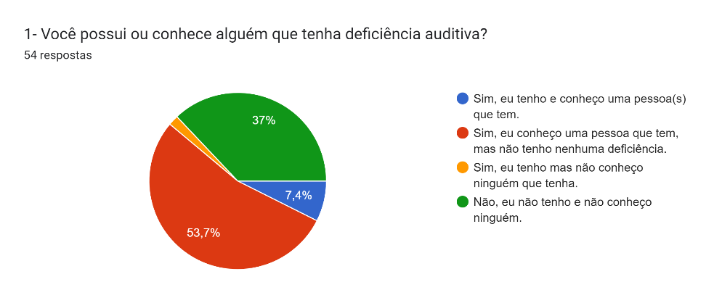

**Fonte: autoria própria (2024)**

Nessa primeira pesquisa nota-se que de acordo com a diversidade de respostas 53,7% conhecem pessoas com essa deficiência, porém, não a possui.

**Figura 7 –** Você sabe o que é LIBRAS? Se sim, você pratica?

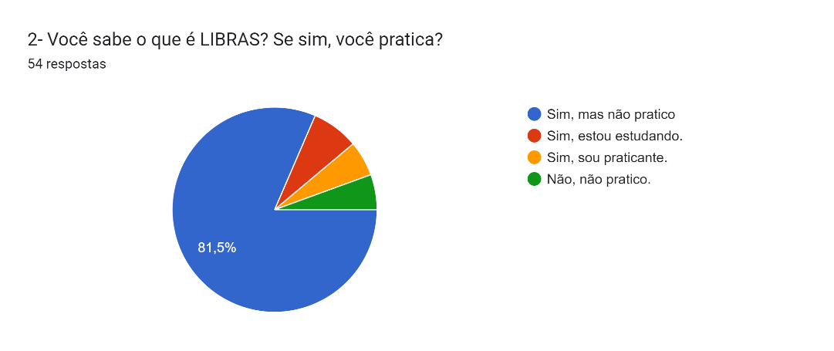

**Fonte: autoria própria (2024)**

Fizemos essa pergunta com a intenção de ter uma ideia prévia se nosso público-alvo sabe sobre ou é praticante de LIBRAS. 81,5% dos entrevistados disseram conhecer, mas não praticam e outros 5,6% disseram que são praticantes.

**Figura 8 –** Você gesticula ou conhece alguém que gesticula em LIBRAS?

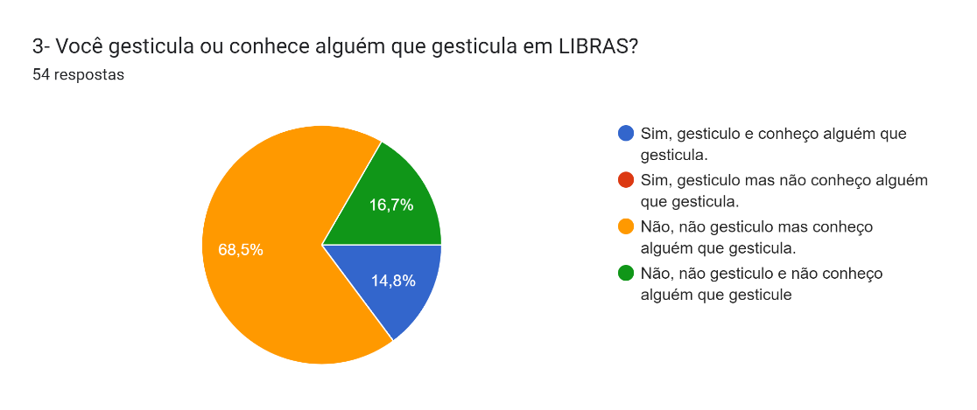

**Fonte: autoria própria (2024)**

O intuito dessa pesquisa foi identificar daqueles que praticam se gesticulavam com pessoas com deficiência auditiva.

**Figura 9 –** Você tem ou já teve o interesse de aprender LIBRAS?

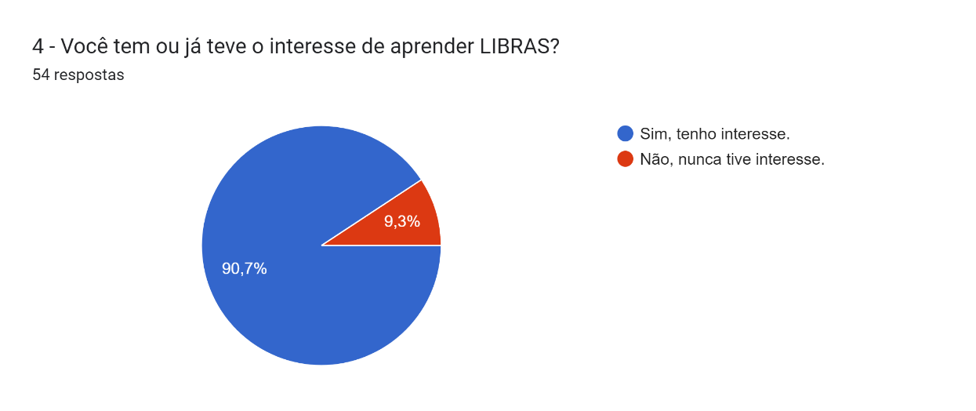

**Fonte: autoria própria (2024)**

Essa pergunta foi feita com intuito de adquirirmos a ideia da pertinência do nosso projeto para pessoas que estão interessados em aprender LIBRAS.

**Figura 10 –** Você considera o aprendizado de LIBRAS algo importante para a sociedade?

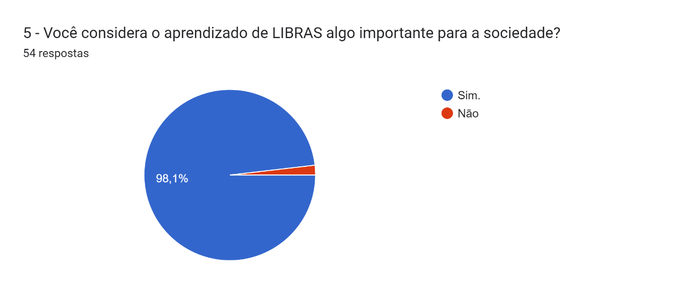

**Fonte: autoria própria (2024)**

De acordo com o gráfico acima, 98,1% (53 respostas) julgam ser importante o aprendizado de LIBRAS para a sociedade (âmbito social).

**Figura 11 –** Você aprenderia LIBRAS para se comunicar com não ouvintes, mesmo sendo ouvinte?

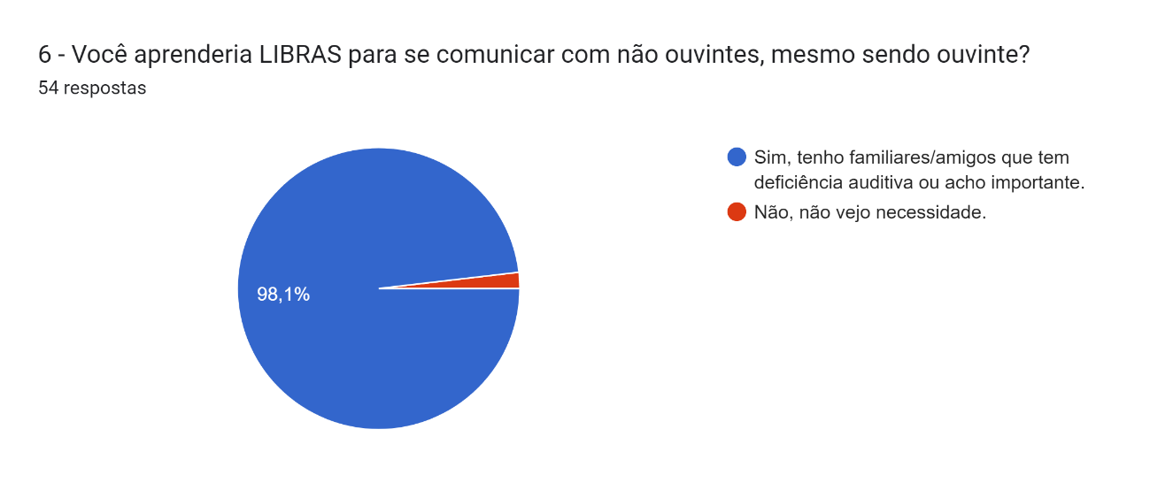

**Fonte: autoria própria (2024)**

De acordo com o gráfico acima, 98,1% (53 respostas) ditam que aprenderiam LIBRAS para se comunicarem com não ouvintes, por possuírem familiares com deficiência auditiva ou simplesmente por acharem o aprendizado em LIBRAS importante.

**Figura 12 –** Na sua familia há alguém com deficiência auditiva? Se sim, qual o grau de deficiencia dessa pessoa?

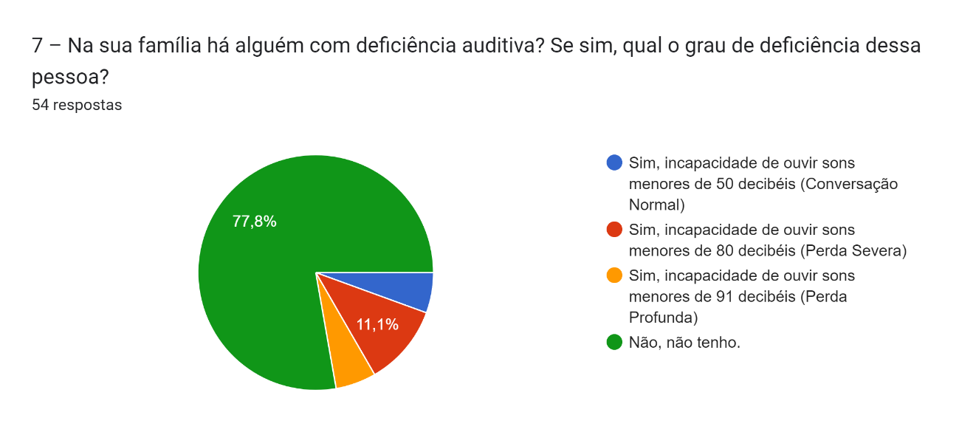

**Fonte: autoria própria (2024)**

De acordo com o gráfico acima, 77,8% (42 respostas) dizem não ter nenhum parente com deficiência auditiva, enquanto, 11,1% (6 respostas) dizem ter parente/s com deficiência auditiva com perda severa da audição.

**Figura 13 –** Você conhece alguma plataforma de ensino de LIBRAS?

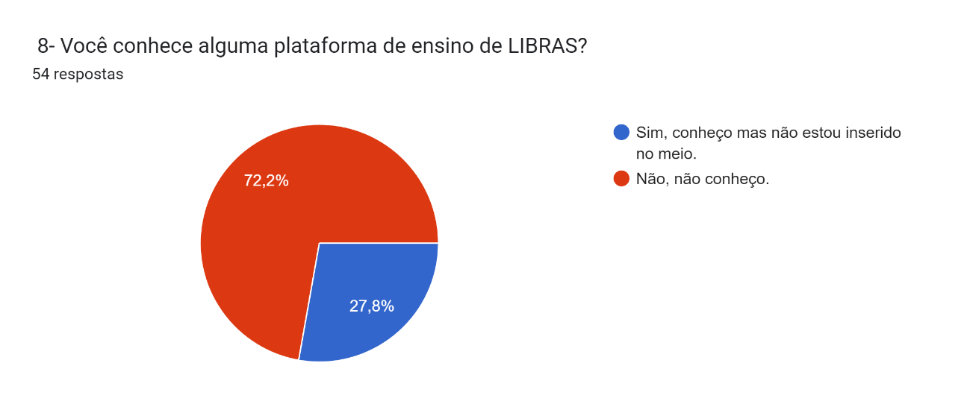

**Fonte: autoria própria (2024)**

De acordo com o gráfico acima, 72,2% (39 respostas) dizem não conhecer nenhuma plataforma que ofereça o ensino de LIBRAS, enquanto, 27,8% (15 respostas) dizem conhecer sim alguma plataforma que ofereça o ensino de LIBRAS.

**Figura 14 –** Você considera interessante um aplicativo para o auxilio no ensino de LIBRAS?

Gráfico de respostas do Formulários Google. Título da pergunta: 9- Você considera interessante um aplicativo para o auxilio no ensino de LIBRAS?
. Número de respostas: 54 respostas.

**Fonte: autoria própria (2024)**

De acordo com o gráfico acima, 98,1% (53 respostas) ditam ser interessante um aplicativo que auxilie no ensino de LIBRAS.

**Figura 15 –** O quão pertinente para a sociedade seria um aplicativo como esse? (Avalie de 0 a 10)

Gráfico de respostas do Formulários Google. Título da pergunta: 10- O quão pertinente para a sociedade seria um aplicativo como esse? (Avalie de 0 a 10)
. Número de respostas: 54 respostas.

**Fonte: autoria própria (2024)**

De acordo com o gráfico acima, 79,6% (43 respostam) avaliam em 10/10 a pertinência de um aplicativo em ensino de LIBRAS para a sociedade, enquanto, 9,3% (5 respostas) avaliam em 9/10 a pertinência deste aplicativo.

**CONSIDERAÇÕES FINAIS**

Ao longo deste trabalho, exploramos o potencial da Inteligência Artificial no ensino e aprendizado de LIBRAS, com ênfase na criação do aplicativo LIBRASstudy. O uso de tecnologia para a promoção da inclusão e acessibilidade linguística mostrou-se não apenas possível, mas altamente promissor, visto que a IA oferece soluções adaptáveis e personalizadas ao ritmo de aprendizado de cada usuário.

Os resultados obtidos durante o desenvolvimento e a fase de testes apontam para a viabilidade de expandir o uso da tecnologia no ensino de LIBRAS, abrindo caminho para futuras pesquisas e aplicações. No entanto, reconhecemos que desafios permanecem, especialmente no que diz respeito à precisão do reconhecimento gestual e à necessidade de um banco de dados mais extenso e diversificado de gestos. Além disso, o desenvolvimento de interfaces ainda mais intuitivas poderá ampliar o acesso ao aplicativo para um público mais amplo.

Em suma, o LIBRASstudy demonstra que o uso da IA no ensino de LIBRAS tem um potencial significativo, não apenas para revolucionar o processo de aprendizado, mas também para promover a inclusão social e o empoderamento da comunidade surda. Espera-se que este trabalho inspire novas iniciativas tecnológicas que continuem a evoluir e ampliar as possibilidades de ensino e aprendizado de LIBRAS por meio de soluções digitais.

**REFERÊNCIAS BIBLIOGRÁFICAS**

BETRYBE. **UML: o que é, para que serve e quando usar essa linguagem de notação?** Disponível em: https://blog.betrybe.com/tecnologia/uml/. Acesso em: 23 set. 2024.

SÃO PAULO (Estado). **Secretaria da Pessoa com Deficiência. Lei Brasileira de Inclusão.** Disponível em: https://www.pessoacomdeficiencia.sp.gov.br/legislacao/lei-brasileira-de-inclusao/#:~:text=Lei nº 13.146%2F2015%2C Lei, sua inclusão social e cidadania. Acesso em: 10 maio 2024.

MINISTÉRIO PÚBLICO DO PARANÁ. **Conceitos de Deficiência.** Disponível em: https://site.mppr.mp.br/idoso-pcd/Pagina/CONCEITOS-DE-DEFICIENCIA. Acesso em: 12 maio 2024.

GRUPO ELRI. **Surdez e Deficiência Auditiva - Qual a diferença?** Disponível em: http://www.grupoelri.com.br/Incluir/downloads/OA_SURDEZ_Surdez_X_Def_Audit_Texto.doc. Acesso em: 27 abril. 2024.

NOVA ESCOLA. **O que é deficiência auditiva?** Disponível em: http://nova-escola-producao.s3.amazonaws.com/qY6rQCCtXAmgfdbHMcEg67879Qf3wUUWWJ2uuqsJvyr7Cbcth3kBcUDuXCbP/o-que-e-deficiencia-auditiva.pdf. Acesso em: 10 maio 2024.

SASSAKI, Romeu Kazumi. **Deficiência e Educação**. Disponível em: https://books.google.com.br/books?hl=pt-BR&lr=&id=_4otDwAAQBAJ&oi=fnd&pg=PT7&dq=deficiência+educação&ots=Ktsn9oB4uK&sig=yh7VbqlNvD5b2GIklyflbYWEUAg#v=onepage&q&f=false. Acesso em 5 maio 2024.

INCLUSÃO SOCIAL. **Conceitos de Deficiência.** Disponível em: http://revista.ibict.br/inclusao/article/view/1501/1686. Acesso em: 10 maio 2024.

SCIELO. **Conceitos de Deficiência**. Disponível em: https://www.scielo.br/j/spp/a/3kyptZP7RGjjkDQdLFgxJmg/. Acesso em: 10 maio 2024.

TECNOBLOG. **O que é UML?** Disponível em: https://tecnoblog.net/responde/o-que-e-uml/. Acesso em: 23 set. 2024.

FLANAGAN, David. **JavaScript: The Definitive Guide. 7. ed. Sebastopol: O’Reilly Media**, 2020. Disponível em: https://books.google.com.br/books?hl=pt-BR&lr=&id=zWNyDgAAQBAJ&oi=fnd&pg=PR1&dq=javascript&ots=IBwiB2JblO&sig=FskfIgg0dAFrIwBE5uGoHyVf2Xg#v=onepage&q=javascript&f=false. Acesso em: 13 set. 2024.

MOZILLA DEVELOPER NETWORK. **JavaScript.** Disponível em: https://developer.mozilla.org/pt-BR/docs/Web/JavaScript. Acesso em: 13 set. 2024.

Silva, M. S. (2021). *React Aprenda Praticando*. Disponivel em: <https://books.google.com.br/books?id=MWkOEAAAQBAJ&lpg=PA17&ots=acfc7Nd6ot&dq=%20react.js%20o%20que%20%C3%A9%3F&lr=lang_pt&hl=pt-BR&pg=PA2#v=onepage&q&f=true> Acesso em: 27 set. 2024.

CHAVES, Eduardo O. C. Tecnologia na educação, ensino a distância, e aprendizagem mediada pela tecnolgia. **Revista de Educação PUC-Campinas**, *[S. l.]*, v. 3, n. 7, 1999. Disponível em: https://periodicos.puc-campinas.edu.br/reveducacao/article/view/421. Acesso em: 27 set. 2024.

Scielosp.org. **A implicações sociais da deficiência auditiva adquirida em adultos** disponível em: <https://www.scielosp.org/pdf/sausoc/2010.v19n1/180-192/pt>

Researchgate.net. **O ensino da disciplina linguagem de programação em escolas técnicas** disponível em: <https://www.researchgate.net/publication/28229130_O_ensino_da_disciplina_linguagem_de_programacao_em_escolas_tecnicas> Acesso em: 27 set. 2024.

Researchgate.net. **O impacto das novas tecnologias na sociedade: conceitos e características da Sociedade da Informação e da Sociedade Digital**. Disponível em: <https://www.researchgate.net/publication/238065799_O_impacto_das_novas_tecnologias_na_sociedade_conceitos_e_caracteristicas_da_Sociedade_da_Informacao_e_da_Sociedade_Digital1> Acesso em: 27 set. 2024.

Saade, J. ([s.d.]). *Guia do Programador*. Com.br. Disponivel em: <https://s3.novatec.com.br/capitulos/capitulo-9788575222539.pdf> Acesso em: 27 set. 2024.

MARTINS, Juliano; CARVALHO DA SILVA, Júlia Marques; FLÔRES, Onici Claro. A LINGUAGEM DE ESTILO CSS: UM EXEMPLO DE PLANO DE AULA* INTEGRANDO AS DISCIPLINAS DE LÍNGUA PORTUGUESA E INTRODUÇÃO À LINGUAGEM DE PROGRAMAÇÃO. **Anais do Encontro Virtual de Documentação em Software Livre e Congresso Internacional de Linguagem e Tecnologia Online**, [S.l.], v. 6, n. 1, jun. 2017. ISSN 2317-0239. Disponível em: <<http://www.periodicos.letras.ufmg.br/index.php/anais_linguagem_tecnologia/article/view/12171>>. Acesso em: 27 set. 2024.

Áfio, A. C. E., Carvalho, A. T. de, Carvalho, L. V. de, Silva, A. S. R. da, & Pagliuca, L. M. F. (2016). **Avaliação da acessibilidade de tecnologia assistiva para surdos**. *Revista brasileira de enfermagem*, *69*(5), 833–839. <https://doi.org/10.1590/0034-7167.2016690503> Acesso em: 27 set. 2024.

BRASIL. **Lei nº 13.146, de 6 de julho de 2015.** Institui a Lei Brasileira de Inclusão da Pessoa com Deficiência (Estatuto da Pessoa com Deficiência). Disponível em: [https://www.pessoacomdeficiencia.sp.gov.br/legislacao/lei-brasileira-de-inclusao/#:~:text=Lei%20nº%2013.146%2F2015%2C%20Lei,sua%20inclusão%20social%20e%20cidadania](https://www.pessoacomdeficiencia.sp.gov.br/legislacao/lei-brasileira-de-inclusao/#:~:text=Lei%20n%C2%BA%2013.146%2F2015%2C%20Lei,sua%20inclus%C3%A3o%20social%20e%20cidadania). Acesso em: 27 set. 2024.

MINISTÉRIO PÚBLICO DO PARANÁ. **Conceitos de Deficiência.** Disponível em: <https://site.mppr.mp.br/idoso-pcd/Pagina/CONCEITOS-DE-DEFICIENCIA>. Acesso em: 27 set. 2024.

GRUPO ELRI. **Surdez X Deficiência Auditiva.** Disponível em: <http://www.grupoelri.com.br/Incluir/downloads/OA_SURDEZ_Surdez_X_Def_Audit_Texto.doc>. Acesso em: 27 set. 2024.

NOVA ESCOLA. **O que é deficiência auditiva?** Disponível em: <http://nova-escola-producao.s3.amazonaws.com/qY6rQCCtXAmgfdbHMcEg67879Qf3wUUWWJ2uuqsJvyr7Cbcth3kBcUDuXCbP/o-que-e-deficiencia-auditiva.pdf>. Acesso em: 27 set. 2024.

MONTEIRO, Fabiano. **Inclusão e Educação: Reflexões sobre Deficiência e o Papel da Escola.** Google Books, 2017. Disponível em: https://books.google.com.br/books?hl=pt-BR&lr=&id=_4otDwAAQBAJ&oi=fnd&pg=PT7&dq=deficiência+educação&ots=Ktsn9oB4uK&sig=yh7VbqlNvD5b2GIklyflbYWEUAg#v=onepage&q&f=false. Acesso em: 27 set. 2024.

MOREIRA, Ivan; SILVA, Daniela. **Inclusão Social e Deficiência: Desafios e Perspectivas.** Revista Inclusão Social, v. 10, n. 3, 2016. Disponível em: <http://revista.ibict.br/inclusao/article/view/1501/1686>. Acesso em: 27 set. 2024.

CASTRO, Lara; OLIVEIRA, Ana. **Educação e Deficiência Auditiva: Reflexões Críticas.** São Paulo, Sociedade Paulista de Pediatria, 2015. Disponível em: <https://www.scielo.br/j/spp/a/3kyptZP7RGjjkDQdLFgxJmg/>. Acesso em: 27 set. 2024.